Sesión N° 1: SISTEMAS CONTABLES

**GUÍA DE ACTIVIDAD OCTUBRE N°8 MÓDULO CONTROL Y PROCESAMIENTO DE LA INFORMACION CONTABLE 3° D**

***PROFESORA: Isabel Cid Neyra, correo: Isabel.cid@colegioprovidencialaserena.cl***

**NOMBRE: _______________________________________________N° Lista________**

|  |  |  |  |  |
| --- | --- | --- | --- | --- |
| **Puntaje Ideal:**  **30 puntos** | **Puntaje**  **Obtenido:** | **Puntaje nota 4,0:** | **Nivel de dificultad: 60%** | **Nota:** |

**FECHA: ________________________________ESPECIALIDAD: Contabilidad**

**OBJETIVO:** Identiﬁca diferentes sistemas contables según normativa vigente.

**Instrucciones generales:**

-Reconocer sistemas contables como fuente de información en las empresas.

-Esta guía consta de 2 Ítem “comprensión y análisis de lectura” que será realizada en tu cuaderno, y enviada a la profesora.

-Todas las preguntas deben ser contestadas de manera correlativa, con letra legible y usando lápiz pasta, registrando sólo el desarrollo en tú cuaderno del módulo.

-Esta guía es individual.

-Si tienes alguna duda puedes solicitar la ayuda a la Profesora de especialidad mediante el correo [***Isabel.cid@colegioprovidencialaserena.cl***](mailto:Isabel.cid@colegioprovidencialaserena.cl)

**Instrucciones**

**I.-**A continuación, se muestran diferentes imágenes de actividades asociadas a una panadería y la otra a una oﬁcina contable. Cada una corresponde a las etapas de un sistema, se solicita que identiﬁque y registre en el recuadro el nombre correspondiente, puede encontrar más de una imagen asociada a una etapa.

Recuerda las etapas de un sistema son: corriente de entrada, proceso de transformación, corriente de salida y retroalimentación (Balance general).

**PANADERÍA**

**Imagen 1 Imagen 2**

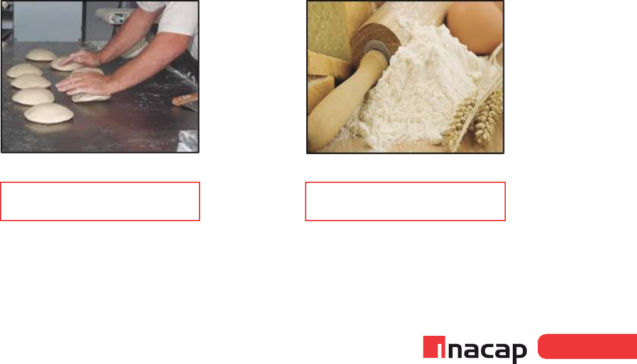

**Imagen 3 Imagen 4**

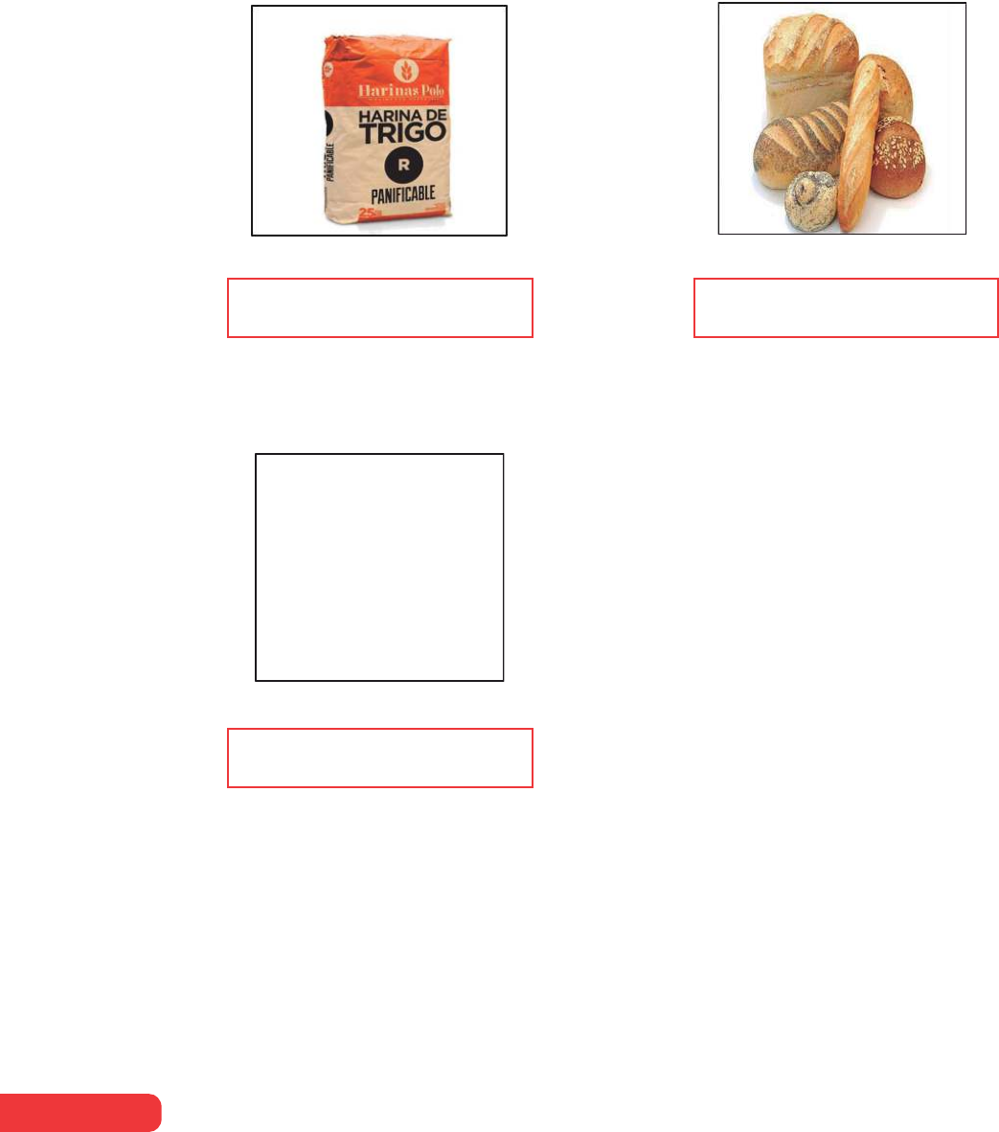

CONTROL Y PROCESAMIENTO DE INFORMACIÓN CONTABLE

 ¿Qué etapa falta?

Dibuja en el espacio en blanco la etapa faltante.

**OFICINA CONTABLE**

**Imagen 5 Imagen 6**

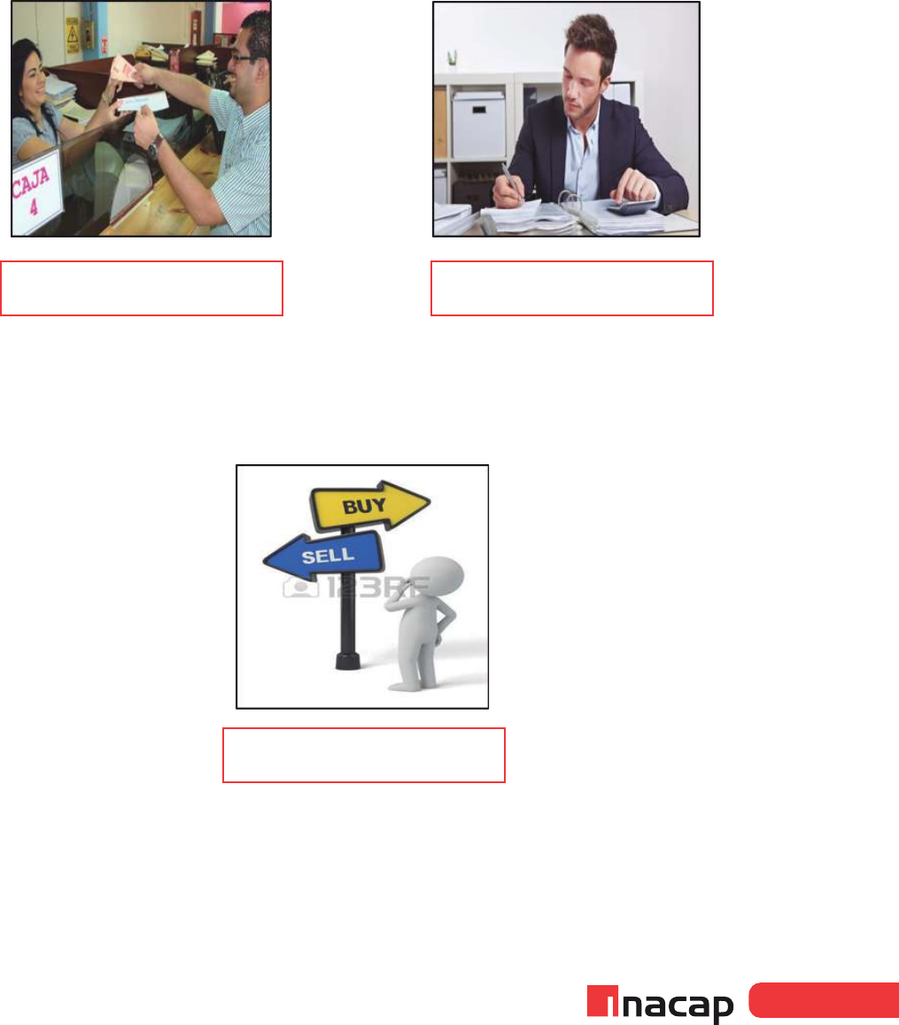

TERCERO MEDIO CONTABILIDA

CONTROL Y PROCESAMIENTO DE INFORMACIÓN CONTAB4

II.-Explique las etapas de un sistema, según las actividades que a continuación se indican:

**Fabricación de Calzado**

PROCESO

ENTRADA